2411解题报告

题目翻译：
用1*2的矩形覆盖一个h*w(1<=h,w<=11)的矩形共有多少种方式？

e.g. h=1,w=2 1种
h=1,w=4 1种
h=2,w=2 2种
h=2,w=3 2种
h=2,w=4 5种
h=2,w=11 144种
h=4,w=11 51205种

原文：
http://acm.pku.edu.cn/JudgeOnline/problem?id=2411

题目分析：
这道题是典型的DP题目。
乍看题目貌似很简单，但是仔细研究了一下你会发现每一层有太多的状态，而且根本就不好表示。怎么办？
其实当看到数据范围为1<=h,w<=11，才考虑本题的特点，为什么没有想到用二进制表示呢？
我们用二进制串表示某一层被覆盖的情况。比如“00100001100”就表示第3、8、9位已经被上一层的覆盖掉了，是什么样的情况呢？见图：
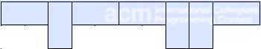
上图中的第二层就被覆盖成了“00100001100”，这样子就发现了相邻层之间的联系：第i层通过横放或者竖放1*2的矩形而影响到第i+1层。我们从上往下对矩形表格的横线进行编号0，1，2.。。。。
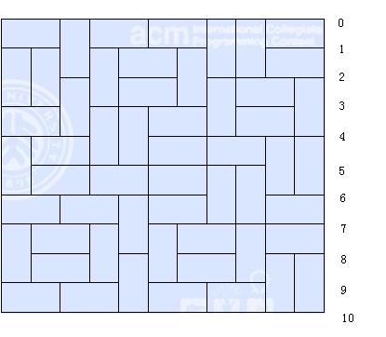
那么可以发现每一个横线会受到其上面一层的影响：比如第3号横线的第3、8、11位被穿过了，我们表示为“0010000101”。
如果我们将各层用相同的方式编号，那么不难理解，第i号横线被穿过的情况和第i层的覆盖情况相同
由此，我们将每一根横线被穿过的情况定义为状态，那么
d[i,j]表示使得第i号横线处于状态j的方法总数。
相应的状态转移方程为
d[i,j] = ∑d[i-1,k]，k为能到达j的上一根横线的状态
具体转移方法见代码。

附源代码：
Source Code
Problem: 2411 | User: zhymaoiing
Memory: 376K | Time: 16MS
Language: C++ | Result: Accepted
- Source Code
- #include <stdio.h>
- #include <memory.h>
- #define MAX 12
- #define MAXD 2050

- long long dp[MAX][MAX],c[MAX][MAXD];
- int b,curN,r,n;
- void make(int d,int level){
- if (level == b){//边界，产生递推
- c[r+1][d] += c[r][n];
- return;
- }
- if (n & (1 << level)) //当前位如果为1，则该层不能放矩形了
- make(d,level+1);
- else{//如果当前位为0
- if ((level+1 != b) && !(n & (1 << (level+1))))//决策1：如果该层可以横着放矩形
- make(d,level+2);
- make(d | (1 << level),level+1);//决策2：竖着放矩形
- }
- }
- int main(){
- int h,w,a;
- for (h = 1;h <= 11;h++)
- for (w = h;w <= 11;w++)
- if ((h % 2) && (w % 2))
- dp[w][h] = dp[h][w] = 0;//h,w都为奇数的时候方法数为0
- else{
- if (h % 2) {a = h,b = w;}
- else {a = w,b = h;}//以偶数为列数，方便处理（经测试，效率也高些）
- memset(c,0,sizeof(c));
- c[0][0] = 1;//初始
- r = 0,n = 0;
- make(0,0);
- curN = 1 << b;//总的可能状态数
- for (r = 1;r < a;r++)
- for (n = 0;n <= curN;n++)
- make(0,0);
- dp[a][b] = dp[b][a] = c[a][0];
- }
- scanf("%d%d",&h,&w);
- while (h){
- printf("%I64d\n",dp[h][w]);
- scanf("%d%d",&h,&w);
- }
- }

